lunes, 5 de mayo de 2025

**Asunto**: Carta de Aceptación de Estadía **Lic. Mónica Zapata Hernández**

Directora de Vinculación

Universidad Tecnológica Metropolitana

Por medio del presente hago constar que el alumno **Carlos Manuel Pech Medina**, con número de matrícula **23090609**, de la carrera de **TÉCNICO SUPERIOR UNIVERSITARIO EN DESARROLLO DE SOFTWARE MULTIPLATAFORMA**, ha sido aceptado para realizar su Estadía Profesional en esta organización, en el departamento de **DESARROLLO NEXTSELLS**, durante el periodo que inicia el 06 de mayo al 14 de agosto de 2025, debiendo cubrir un total de 525 horas.

El alumno se encontrará en el horario de 9:00 A.M. a 4:00 P.M., y estará a cargo de **Edwin Hernández Pinto**, Asimismo, manifiesto conocimiento y conformidad con las políticas generales de estadía de la Universidad Tecnológica Metropolitana.

Sin más por el momento y para los fines que así convengan al interesado, me despido de usted y agradezco la atención prestada.

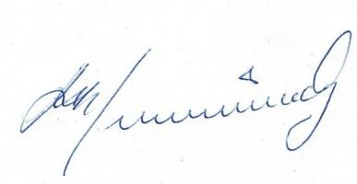

Atentamente,

Edwin Hernández Pinto

Gerente comercial [edwin.hernandez@alphapyme.com](mailto:edwin.hernandez@alphapyme.com)

9992249682